SALVI TUNNEL ENGINE
Informe Técnico de Iluminación de Túneles

Norma: CIE 88:2004 — Guide for the Lighting of Road Tunnels and Underpasses

Proyecto | Validacion ficha luminaria
Tubo | T1
Longitud total | 160.0 m
Velocidad de diseño | 60.0 km/h
Tráfico de diseño | 500 veh/h
Clasificación óptica | optically long
Iluminación diurna | normal
Fecha del informe | 30/07/2026

Redactado con SALVI Tunnel Engine (STE) — Motor de cálculo conforme a CIE 88:2004.

1. Resumen de Validación

REVISAR — Existe al menos un criterio de perfil o de calidad fotométrica que no cumple.
Tubo / longitud | T1 / 160.0 m
Condición de diseño | 60.0 km/h · SD 85.0 m
Portal A | L20 4785.0 cd/m² · Lth 3.0 cd/m²
Portal B | L20 4785.0 cd/m² · Lth 0.0 cd/m²
Interior / noche | Lin 3.0 cd/m² · noche normal 3.0 cd/m² · noche reducida 1.0 cd/m²
Instalación calculada | 30 luminarias · 0.99 kW instalados
Condicionantes: Clase 1 OC 36/2015: no hay requisito de Lth; el perfil usa Lin únicamente como nivel de continuidad. · BASE nocturna limitada por corriente mínima: L≈1.32 cd/m² para objetivo 1.00 cd/m². · BASE CIE 140 ajustada: Lavg=3.12..3.12 cd/m2 para Lin=3.00 cd/m2.
2. Datos de Partida y Alcance

Geometría, tráfico y explotación

Longitud del tubo | 160.0 m
Calzada | 7 m · 2 carriles de 3.5 m
Sección / altura | Horseshoe · 5 m
Circulación | One Way
Velocidad / distancia de parada | 60.0 km/h · 85.0 m
Pendiente / fricción | 0 % · μ=None
Tráfico de proyecto | 500 veh/h
Pavimento | Asfalto Oscuro (R3)
Entorno y parámetros luminotécnicos

Método L20 / entorno | Model · Open Country Flat
Orientación / cielo | S · Clear
Portal A: L20 / Lth | 4785.0 / 3.0 cd/m²
Portal B: L20 / Lth | 4785.0 / 0.0 cd/m²
Factor de mantenimiento | 0.7
Reflectancias | Paredes ρ=— · Techo ρ=—

3. Criterios y Metodología

- La luminancia de adaptación se determina para cada portal con el método L20. A partir de ella se obtiene la luminancia de umbral y el perfil longitudinal exigido según CIE 88:2004.
- El tubo se divide en zonas de umbral, transición e interior. Cuando hay circulación bidireccional, ambos portales se calculan de forma independiente y se conserva el caso más desfavorable en cada comprobación.
- La instalación se dimensiona con los ficheros fotométricos de las luminarias. La verificación se realiza sobre campos bidimensionales CIE 140:2019: luminancia media, uniformidad general U0, uniformidad longitudinal Ul e incremento de umbral TI.
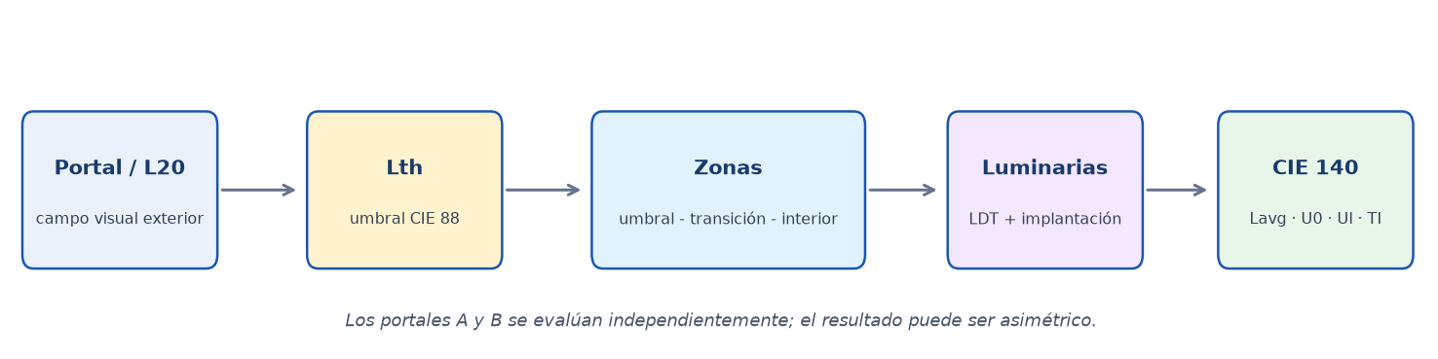
4. Resultado Luminotécnico — Perfil Longitudinal

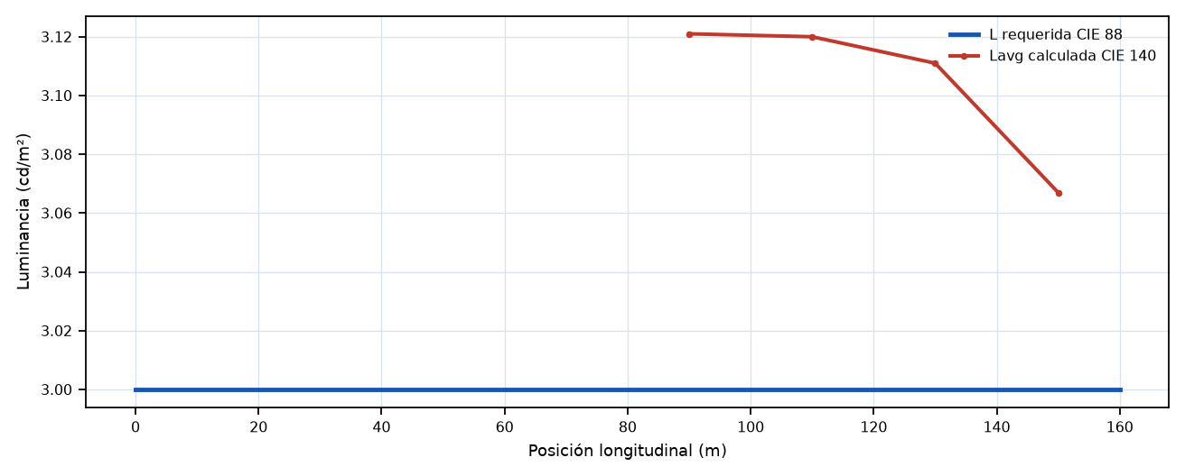
La curva roja procede exclusivamente de Lavg calculada en campos bidimensionales CIE 140 entre luminarias consecutivas.
Cumplimiento por zona

Zona | Lavg / Lreq | U0 | Ul | TI (%) | Estado
BASE A–B | 3.07 / 3.0 | 0.37 | 0.67 | 10.1 | REVISAR

5. Diseño de la Instalación

Disposición | Central Double
Luminaria de referencia | Aphex APHEX_S_75W/Aphex S 75W 271mA 4000K
Óptica / CCT / I máx. | F151 · 4000K · 500 mA
Total instalado | 30 luminarias · 0.99 kW
Densidad media | 0.88 W/m²

Zona | Tramo (m) | Modelo / óptica | mA | W | d (m) | N | Tilt | Capa
BASE A–B | 0.0–160.0 | APHEX_S_75W / F151 | 271 | 42.0 | 20.0 | 20 | 10.0° | Permanent
CTH | 0.0–85.0 | APHEX_S_75W / F151 | 105 | 16.0 | 20.0 | 10 | 0.0° | Reinforcement
La planta y esta tabla por tipo de tramo constituyen la especificación ordinaria de montaje. El listado unitario se incorpora sólo si existen reglajes singulares; el detalle completo queda disponible en la exportación Excel.
6. Plano de Implantación de Luminarias

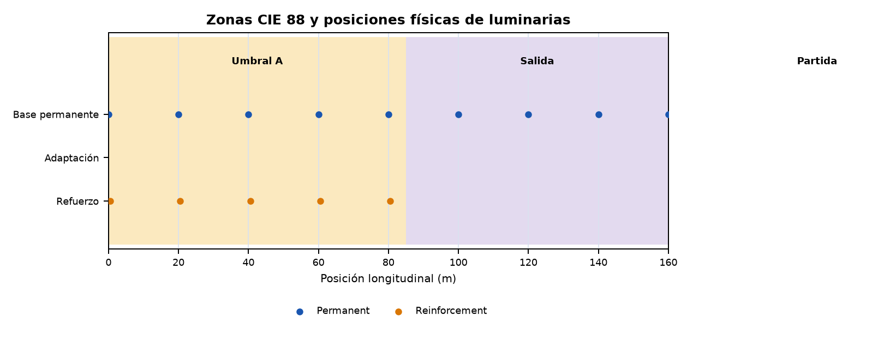
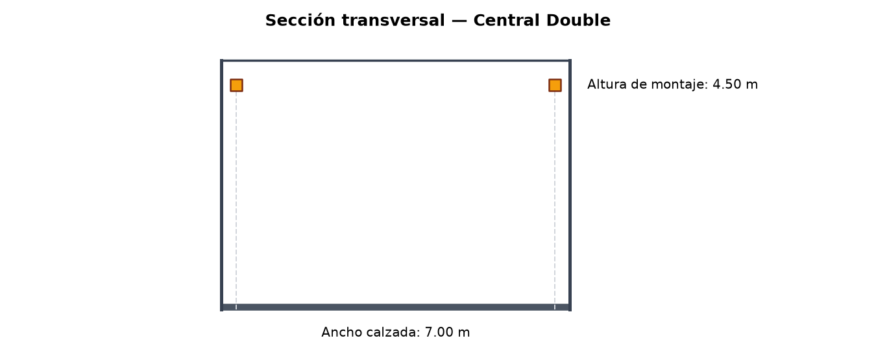

7. Luminarias Empleadas: Fichas, Geometría y Fotometría

Se documentan exclusivamente las combinaciones de modelo, driver y óptica instaladas en este tubo. Las cotas y la imagen proceden de las fichas técnicas APHEX; las curvas polares se obtienen de la LDT usada en la verificación CIE 140.
7.1. APHEX_S_75W · Óptica F151

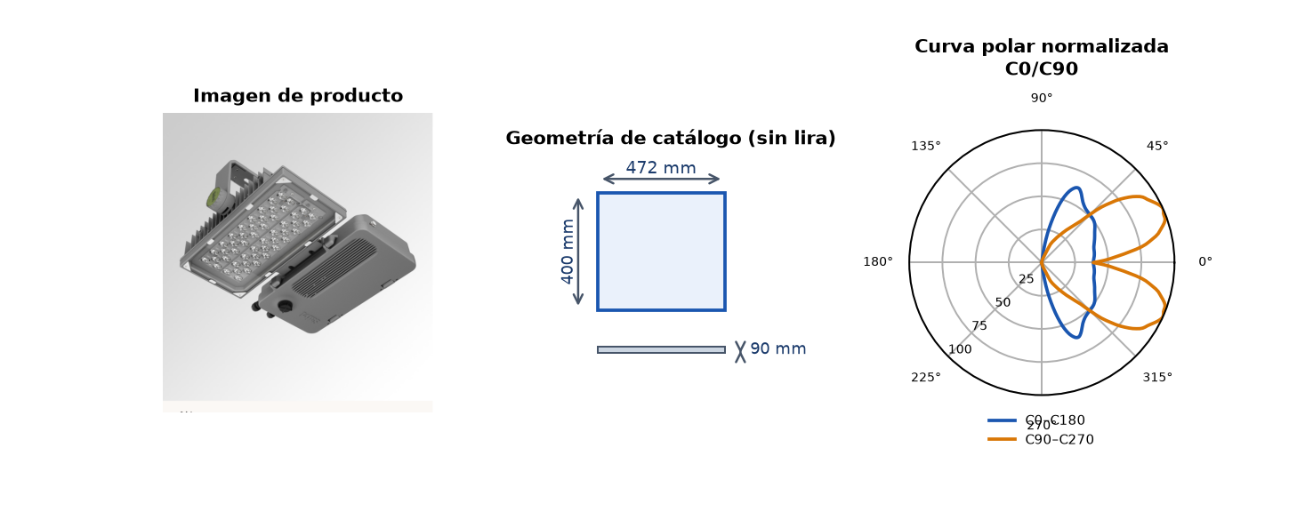
Producto / configuración | Aphex S Lira · APHEX_S_75W · F151
Unidades y tramos | 30 luminarias · BASE A–B, CTH
Driver | 1 × OSRAM 75W (75 W nominales; límite de luminaria 75 W)
Punto de operación calculado | 105.0–271.0 mA · 16.0–42.0 W · 3,322–7,982 lm
Características de familia | IP66 / IK08 / IK09 / IK10 · 12 kg · 8 a 50 LED · instalación 4 a 25 m
Construcción y control | Cuerpo de aluminio, vidrio templado y lentes PMMA. Fijación con lira orientable cada 5°; compatible con DALI/Zhaga según ficha de producto.
Fotometría de cálculo | APHEX_M_H10_40K_F151_VDR_SPUW_200W.ldt · flujo LDT 32,906 lm · curva normalizada a 1 klm.
Fuente y alcance | Ficha oficial APHEX S-ES.pdf (ed. 2025-01) y LDT de referencia del motor. Verificar la revisión de ficha/driver antes de la compra.
8. Control DALI y Escenas de Operación

Protocolo de control | DALI
Nº de grupos | 4
Nº de escenas | 6

Tabla de Regulación (grupos × escenas)

Grupo | L diseño  (cd/m²) | Soleado  L₂₀=4785 | Normal  L₂₀=3350 | Cubierto  L₂₀=1436 | Crepuscular  L₂₀=239 | Noche reducida  L₂₀=0 | Noche normal  L₂₀=0
BASE — Permanente A–B | 3.0 | 100.0%  DALI 254 | 100.0%  DALI 254 | 100.0%  DALI 254 | 100.0%  DALI 254 | 33.3%  DALI 214 | 100.0%  DALI 254
REF-A-TH — Umbral A | 0.0 | 0.0% | 0.0% | 0.0% | 0.0% | 0.0% | 0.0%
REF-A-TR1 — Transición A 1/2 | 0.0 | 0.0% | 0.0% | 0.0% | 0.0% | 0.0% | 0.0%
REF-A-TR2 — Transición A 2/2 | 0.0 | 0.0% | 0.0% | 0.0% | 0.0% | 0.0% | 0.0%
CTH=Umbral · CTRn=Transición · CIN=Interior · CEX=Salida. Niveles DALI según IEC 62386 (curva logarítmica, rango 0–254).
Emergencia: la escena de evacuación y el alumbrado de seguridad se verifican en el proyecto eléctrico específico; no se infieren de los niveles de regulación ordinaria.
Potencia por escena de operación

Escena | Luminarias activas | Potencia (kW) | Flujo (lm)
Soleado | 20 | 0.83 | 159640.0
Normal | 20 | 0.83 | 159640.0
Cubierto | 20 | 0.83 | 159640.0
Crepuscular | 20 | 0.83 | 159640.0
Noche | 20 | 0.32 | 66434.0
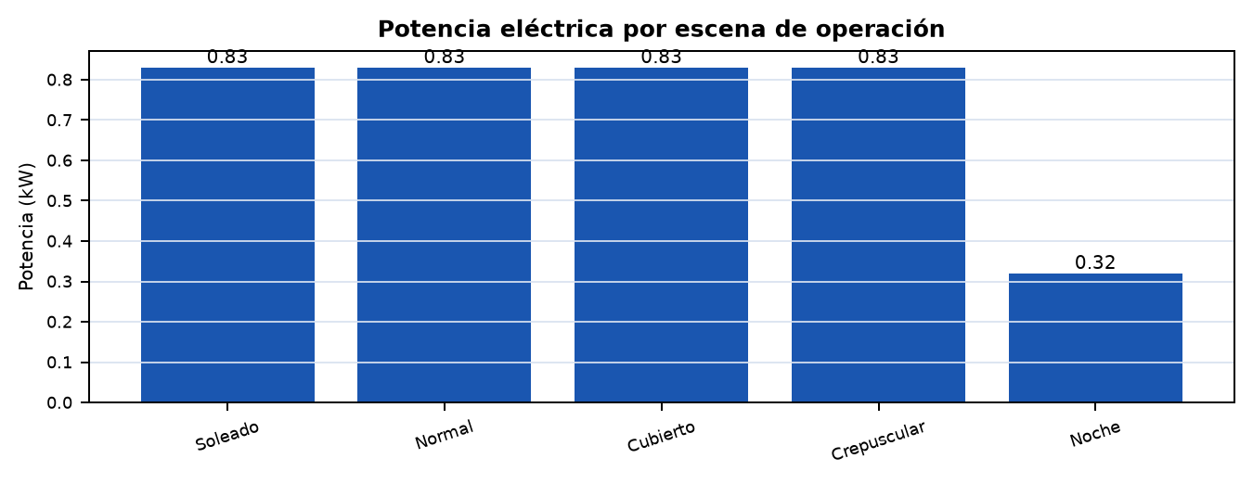
9. Potencia, Energía y Mantenimiento

Escena | Horas/año | Potencia (kW) | Consumo (kWh/año)
Soleado | 1,200 | 0.83 | 996
Normal | 1,800 | 0.83 | 1,494
Cubierto | 900 | 0.83 | 747
Crepuscular | 600 | 0.83 | 498
Noche | 3,000 | 0.32 | 960
TOTAL | 7,500 | — | 4,695
Coste anual de referencia: 704 EUR/año (tarifa 0.150 EUR/kWh; distribución anual de referencia escalada a 8,760 h/año).
Aviso energético: faltan escenas verificadas para cubrir todas las horas adoptadas; el consumo sólo suma las escenas disponibles.
Criterios de mantenimiento y explotación

Factor de mantenimiento aplicado | 0.7
Reflectancia de paredes | —
Reflectancia de techo | —
Revisión en recepción | Modelo/LDT, flujo, corriente, altura, posición, tilt, escenas DALI y mediciones finales.
10. Conclusiones y Verificaciones de Recepción

Estado del diseño: REVISAR. Existe al menos un criterio de perfil o de calidad fotométrica que no cumple.
- Verificar en obra la geometría efectiva, la posición transversal y la altura de montaje de cada fila.
- Comprobar que modelo, óptica, flujo, corriente y orientación/tilt coinciden con el listado de luminarias.
- Programar y ensayar las escenas y grupos DALI antes de la recepción de la instalación.
- Confirmar las condiciones de mantenimiento y las reflectancias adoptadas si difieren de las existentes en obra.

ANEXOS DE CÁLCULO E INSTALACIÓN

Los anexos conservan la trazabilidad necesaria para auditoría, dirección facultativa y puesta en marcha.
ANEXO A. Clasificación y Distancia de Parada

Clasificación geométrica | long
Clasificación óptica | optically long
Necesidad de ilum. diurna | normal
Distancia de parada (SD) | 85.0 m
Distancia de reacción (dr) | 25.0 m
Distancia de frenado (df) | 60.0 m
Justificación: Longitud: 160 m → long. Clasificación óptica: salida no visible desde SD=85 m, penetración de luz: poor → optically_long. Necesidad de iluminación diurna: normal.
ANEXO A.2 Datos L20, Lth e Interior

L₂₀ — Luminancia campo 20° | 4785.0 cd/m²
Método de cálculo L₂₀ | model
Confianza del valor L₂₀ | Media
Lth — Luminancia de umbral | 3.0 cd/m²
Factor k (Lth = k · L₂₀) | 0.0
Coef. revelación contraste qc | 0.1
Lseq — Luminancia equivalente | 4785.0 cd/m²
Lin — Luminancia interior | 3.0 cd/m²
L_noche normal | 3.0 cd/m²
L_noche reducida | 1.0 cd/m²
Nota L₂₀: Modelo entorno: open_country_flat, orientación: S, cielo: clear
ANEXO A.3 Zonas y Perfil Normativo

Zona | s inicio (m) | s fin (m) | Longitud (m) | L inicio (cd/m²) | L fin (cd/m²) | L mín. req. (cd/m²)
Acceso | -85.0 | 0.0 | 85.0 | 0.00 | 0.00 | 0.00
Umbral A | 0.0 | 85.0 | 85.0 | 3.00 | 3.00 | 3.00
Transición A | 85.0 | 85.0 | 0.0 | 3.00 | 3.00 | 3.00
Salida | 85.0 | 160.0 | 75.0 | 3.00 | 0.00 | 1.50
Partida | 160.0 | 245.0 | 85.0 | 0.00 | 0.00 | 1.00
ANEXO B. Verificación Fotométrica CIE 140:2019

CIE 140:2019 · Tabla R3 · Optica F151 · H = 4.5 m
Zona | L_avg / L_req | U0 >=0.40 | Ul >=0.60 | TI <=15% | Estado
BASE A–B | 3.07 / 3.0 | 0.37 | 0.67 | 10.1 | REVISAR

Verificación por carril y sentido

Zona | Carril | Sentido | L / Lreq | U0 carril* | Ul | TI | Estado
BASE A–B | 1 | A → B | 2.719 / 3.0 | 0.4884 | 0.6699 | 5.666 | REVISAR
BASE A–B | 2 | A → B | 3.715 / 3.0 | 0.7072 | 0.8659 | 10.073 | CUMPLE
* U0 por carril es un diagnóstico adicional. La conformidad normativa de U0 se calcula sobre toda la calzada para cada observador; Ul se verifica sobre el eje de cada carril. En el resumen gobierna el peor resultado.

Criterio | Requisito | Estado
CIE 140:2019 global | todas las zonas | REVISAR
Perfil longitudinal normativo | CIE 88:2004 | CUMPLE
Ratios de transicion | <= 3:1 | CUMPLE

Advertencias del cálculo

- Clase 1 OC 36/2015: no hay requisito de Lth; el perfil usa Lin únicamente como nivel de continuidad.

ANEXO B.1. Caso crítico CIE 140 — BASE A–B

Criterio gobernante | Campo (m) | Valor | Observador | Referencia
Luminancia media mínima | 140.0–160.0 | 0.000 | C2 / A→B | cd/m²
Uniformidad general mínima | 140.0–160.0 | 0.370 | C2 / A→B | —
Uniformidad longitudinal mínima | 140.0–160.0 | 0.670 | C2 / A→B | —
Incremento de umbral máximo | 140.0–160.0 | 10.1 | C2 / A→B | %
